ΓΛΩΣΣΑ 5 β ΘΕΩΡΙΑ – ΕΡΓΑΣΙΕΣ ΒΙΒΛΙΟ

- Παιδάκια , καλημέρα . Θα συνεχίσουμε στο μάθημα της Γλώσσας κάνοντας ασκήσεις στο βιβλίο αλλά και στη φωτοτυπία ακολουθώντας με τη σειρά όσα σας στέλνουμε.

Όπως έχουμε πει και στην τάξη για να δείξουμε τον χρόνο χρησιμοποιούμε ρήματα, επιρρήματα αλλά και άλλες λέξεις ή φράσεις.

( Αν θέλετε ρίξτε μια ματιά και στις φωτοτυπίες από το πρώτο μάθημα της γλώσσας:

Και για όσους τις έχετε χάσει θα σας τις ξαναστείλουμε μαζί με το σημερινό μάθημα).

Ανοίγουμε το βιβλίο μας στην ενότητα 10 στο μάθημα: <<Όνειρα για ταξίδια στα αστέρια>> και συνεχίζουμε από εκεί που μείναμε διαβάζοντας:

Ο χρόνος με γενική και αιτιατική
... το ταξίδι προς τον Άρη θα διαρκεί αρκετούς μήνες...
Η φράση «αρκετούς μήνες» είναι μια αιτιατική που μας δείχνει χρόνο. Έχουμε αρκετές τέτοιες αιτιατικές, καθώς και γενικές, που μας φανερώνουν χρόνο. Π.χ. το βράδυ, το πρωί, το απόγευμα, τα μεσάνυχτα, τη νύχτα, του χρόνου κ.ά.

- Δηλαδή παιδάκια, όπως έχουμε ξαναπεί πολλές φορές τα ουσιαστικά σε γενική ή σε αιτιατική πτώση λειτουργούν ως επιρρηματικοί προσδιορισμοί του χρόνου. Και για να το θυμηθούμε καλύτερα ας δούμε μερικά παραδείγματα :

Παραδείγματα με γενική:
Η Καλαμάτα γιορτάζει της Υπαπαντής . (Πότε γιορτάζει;)
Θα δώσει εξετάσεις του χρόνου. (Πότε θα δώσει εξετάσεις;)
Θα πάµε στην Τήνο της Παναγίας. (Πότε θα πάµε στην Τήνο ;)
(οι υπογραμμισμένες λεξούλες λοιπόν είναι ουσιαστικά σε πτώση γενική που μου δείχνουν πότε έγινε κάτι ,δηλαδή μου δείχνουν τον χρόνο)

Παραδείγματα με αιτιατική:
Την άνοιξη μεγαλώνει η ημέρα. (Πότε μεγαλώνει;)
Οι συγγραφείς εργάζονται μέρα και νύχτα. (Πότε εργάζονται;)
Θα έρθω την Πέµπτη να σας δω. (Πότε θα έρθω;)
Πηγαίνουµε συχνά στο θέατρο το χειµώνα (Πότε πάμε στο θέατρο;)
(οι υπογραμμισμένες λεξούλες εδώ είναι ουσιαστικά σε πτώση αιτιατική που μου δείχνουν πότε έγινε κάτι, δηλαδή μου δείχνουν τον χρόνο).
Τώρα είμαστε έτοιμοι να πάμε στο βιβλίο μας να διαβάσουμε την άσκηση 6 και να υπογραμμίσουμε στην άσκηση 6:

6. Στο παρακάτω κείμενο βρείτε και υπογραμμίστε τις γενικές και τις αιτιατικές που φανερώνουν χρόνο:
Οι ειδικοί επιστήμονες προβλέπουν ότι την επόμενη πεντηκονταετία χιλιάδες οικογένειες θα ζουν στο διάστημα. Οι αποικίες θα είναι κοντά στη Γη, ώστε να είναι εύκολη η επικοινωνία με τη μητρόπολη. Το πρωταρχικό εμπόδιο είναι η απόσταση. Αν συμβολίσουμε σ’ ένα χαρτί την απόσταση Γης και Ήλιου με 1 εκατοστό, το κοντινότερο άστρο (το Α του Κένταυρου) απέχει 7 χλμ.
Ο Πρωτοπόρος 10 έφυγε από τη Γη στις 3 Μαρτίου 1972 και έντεκα χρόνια αργότερα πέρασε έξω από την τροχιά του Ποσειδώνα, για να γίνει το πρώτο ανθρώπινο αντικείμενο που άφησε πίσω του τα όρια του ηλιακού μας συστήματος.
Πριν από λίγα χρόνια, η Βρετανική Διαπλανητική Εταιρεία έδωσε στη δημοσιότητα το σχέδιο Δαίδαλος, μια μελέτη διαστρικής πτήσης που προβλέπει την εκτόξευση ενός γιγάντιου διαστημόπλοιου 54.000 τόνων. Όμως η κατασκευή ενός τέτοιου διαστημόπλοιου δεν μπορεί να γίνει πραγματικότητα του χρόνου ή τη μεθεπόμενη χρονιά, αλλά θα χρειαστούν αρκετά χρόνια.
- Προσέχουμε να μην υπογραμμίσουμε … πριν από λίγα χρόνια …γιατί είναι επίρρημα με εμπρόθετη φράση που μου δείχνει το χρόνο και όχι ουσιαστικό σε γενική ή αιτιατική. Συνεχίζουμε στην άσκηση 7 .
7. Η λέξη χρόνος σχηματίζει μια μεγάλη οικογένεια.
α’ συνθετικό | β’ συνθετικό
χρονο-λογία | ημί-χρονο
χρονό-μετρο | τρί-χρονος

Μπορείτε με τη βοήθεια του λεξικού σας να βρείτε και άλλες;

χρονόμετρο δίχρονος
χρονοδιακόπτης πολύχρονος
χρονολογία ταυτόχρονος
χρονοκάρτα σύγχρονος
χρονοεπίδομα δεκάχρονος
χρονοχρέωση χιλιόχρονος
χρονοκαθυστέρηση χωροχρόνος
-Έπειτα διαβάζουμε πολύ καλά τις φράσεις και τη σημασία τους.
Εκφράσεις με τη λέξη «χρόνος»
σε ανύποπτο χρόνο = σε στιγμή που ένα ζήτημα δεν έχει ακόμα τεθεί, που δεν υπάρχει υπόνοια ότι μπορεί να συμβεί κάτι.

εκτός τόπου και χρόνου = εκτός πραγματικότητας
το πλήρωμα του χρόνου = η κατάλληλη στιγμή για να γίνει κάτι που περιμέναμε να συμβεί

συν τω χρόνω = με την πάροδο του χρόνου, όσο περνά ο καιρός
ο χρόνος είναι χρήμα = ο χρόνος έχει μεγάλη αξία, γι’ αυτό δεν πρέπει κανείς να τον σπαταλά.

προ αμνημονεύτων χρόνων = πριν από πολύ μεγάλο χρονικό διάστημα
χρόνια και ζαμάνια = πολλά χρόνια, πολύς καιρός
εν ευθέτω χρόνω = στην κατάλληλη στιγμή
χρόνο με το χρόνο = με το πέρασμα του χρόνου, με τον καιρό
χρόνου φείδου = να κάνεις οικονομία στο χρόνο σου, να μην τον σπαταλάς
όσα φέρνει η ώρα δεν τα φέρνει ο χρόνος = σε μια μόνο στιγμή μπορεί να συμβεί κάτι πολύ άσχημο

πάρ’ τονε στο γάμο σου να σου πει και του χρόνου = φράση που λέγεται για κάποιον που λέει πράγματα που δεν ταιριάζουν σε μια συγκεκριμένη περίσταση

ο κλέφτης και ο ψεύτης τον πρώτο χρόνο χαίρονται = παροιμία που λέγεται για να δηλώσει ότι οι άσχημες πράξεις δεν μένουν κρυφές για πολύ καιρό

και του χρόνου! = φράση που λέγεται ως ευχή σε κάποιον και σημαίνει μακάρι να είναι καλά και να γιορτάσει και τον επόμενο χρόνο
χρόνια πολλά! = ευχή που δίνεται σε κάθε γιορτή

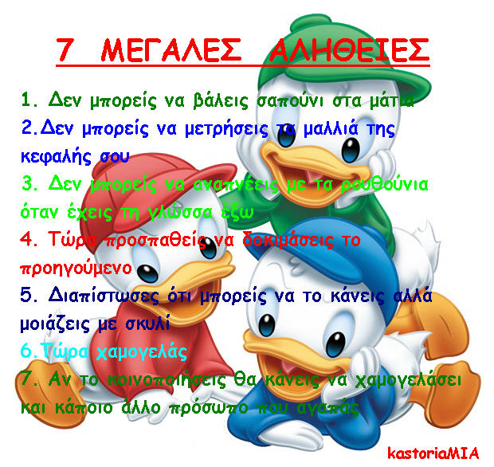
- Τώρα μπορούμε να κάνουμε ένα μικρό διάλειμμα και μετά να συνεχίσουμε με τις εργασίες τις φωτοτυπίας!

